Приложение №1
Заявление участника муниципального этапа краевого конкурса
профессионального мастерства педагогов
дополнительного образования «Сердце отдаю детям»

В Оргкомитет муниципального конкурса «Сердце отдаю детям»
Захарян Ольга Николаевна
^{(Ф. И.О. в родительном падеже)}
Педагог дополнительного образование
^{(должность)}
МБУДО «Центр творчества и отдыха»
(наименование образовательной организации)

заявление.
Я, Захарян Ольга Николаевна ______________________________________________,
^{(фамилия, имя, отчество)}
даю согласие на участие в конкурсе «Сердце отдаю детям» и обработку моих персональных данных, указанных в информационной карте участника Конкурса, являющейся неотъемлемой частью заявления, организацией-оператором – МБУДО «Центр творчеств аи отдыха» Целинного района. Цель обработки персональных данных – осуществление организацией-оператором функций, полномочий и обязанностей, связанных с организацией и проведением конкурса профессионального мастерства педагогов дополнительного образования «Сердце отдаю детям».
Подлинность сведений, указанных в заявлении и информационной карте, подтверждаю
«___» __________2020 _____________/__________

Согласие на обработку персональных данных:
Субъект дает согласие на обработку своих персональных данных, то есть совершение, в том числе, следующих действий: обработку (включая сбор, систематизацию, накопление, хранение, уточнение (обновление, изменение), извлечение, использование, предоставление государственным органам исполнительной власти, органам местного самоуправления в соответствии с законодательством Российской Федерации, обезличивание, блокирование, удаление, уничтожение, в том числе с использованием средств автоматизации, при этом общее описание вышеуказанных способов обработки данных приведено в Федеральном законе от 27.07.2006 № 152-ФЗ «О персональных данных».
Общее описание используемых организацией-оператором способов обработки персональных данных: смешанная обработка персональных данных с передачей по внутренней сети организации-оператора, по сети Интернет, публикация на сайте Конкурса.
Настоящее согласие действует бессрочно со дня подписания.
Подтверждаю, что ознакомлен (а) с положениями Федерального закона от 27.07.2006 № 152-ФЗ «О персональных данных», права и обязанности в области защиты персональных данных мне разъяснены.

«____» __________ 2020 _____________/__________
(подпись) (расшифровка)

Информационная карта
муниципального этапа краевого конкурса профессионального мастерства
педагогов дополнительного образования «Сердце отдаю детям»

^{(фотопортрет 4×6 см)}  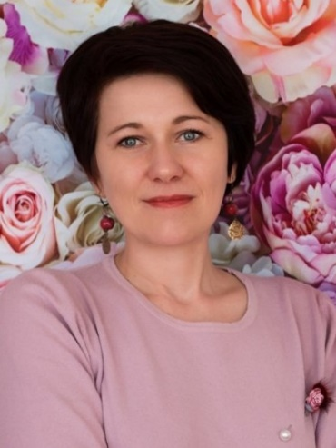 | ____________Захарян________________  ^{(фамилия)}  ______Ольга Николаевна_____________  ^{(имя, отчество)}

1. Общие сведения
Муниципальный район, городской округ | Целинный
Населенный пункт | cело Целинное
Дата рождения (день, месяц, год) | 23.10.1980
Место рождения | г. Ликино- Дулево, Орехово-Зуевского района, Московской области
2. Работа
Место работы (наименование ОУ в соответствии с уставом) | МБУДО «Центр творчества и отдыха» Целинного района Алтайского края
Занимаемая должность | Педагог дополнительного образования
Общий трудовой и педагогический стаж (полных лет на момент заполнения анкеты) | 8
Квалификационная категория, год присвоения | Без категории
Почетные звания и награды (наименования и даты получения) | -
Послужной список (места и сроки работы за последние 10 лет) | Педагог дополнительного образования
3. Образование
Название и год окончания учреждения профессионального образования | БПГУ имени В.М. Шукшина  23 июня 2008 года
Специальность, квалификация по диплому | Изобразительное искусство, учитель изобразительного искусства.
Дополнительное профессиональное образование за последние три года (наименования образовательных программ, модулей, стажировок и т. п., места и сроки их получения) | ООО «Инфоурок» «Организация и осуществление дополнительного образования детей с ограниченными возможностями здоровья и с инвалидностью от 5 до 18 лет». (2020 год, 72 часа)
4. Общественная деятельность
Участие в общественных организациях, объединениях (наименование, направление деятельности (член профсоюза, профсоюзный статус если таков есть) | Член профсоюза
Участие в разработке и реализации муниципальных, региональных, федеральных, международных программ, проектов, грантов (с указанием статуса участия)
5. Досуг
Хобби | живопись
Спортивные увлечения | нет
Сценические таланты | нет
6. Контакты
Рабочий адрес с индексом | 658430
Домашний адрес с индексом | С. Целинное ул. Ленина 97
Рабочий телефон с междугородним кодом | 83859622182
Домашний телефон | -
Мобильный телефон | 89293993305
Факс с междугородним кодом | -
Рабочая электронная почта | detstvoz1@rambler.ru
Личная электронная почта | borisova19802310@gmail.com
Адрес личного сайта в Интернете
7. Документы
Паспорт (серия, номер, кем и когда выдан) | 0119 640803
ИНН | 228700811504
Свидетельство пенсионного государственного страхования | 054-586-773 99
8. Профессиональные ценности «Мое педагогическое кредо»
Текст (не более 300 знаков с пробелами), отвечающий на вопрос (-ы):  - чем привлекает работа в сфере дополнительного образования детей?  - какие профессиональные и личностные ценности наиболее Вам близки?  - изречение или афоризм, которое выражает Ваше педагогическое кредо? | - возможность работать с детьми, которые заинтересованы, настроенные на творчество, желают научится рисовать.  - готовность учить и учится самой, ответственность, любовь к профессии и детям.  - «Ты никогда не узнаешь на что ты способен, пока не попробуешь»
9. Дополнительная информация
Иные сведения, которые участник желает сообщить
Правильность сведений, представленных в информационной карте, подтверждаю:
«____» __________ 2020 _____________/__________

